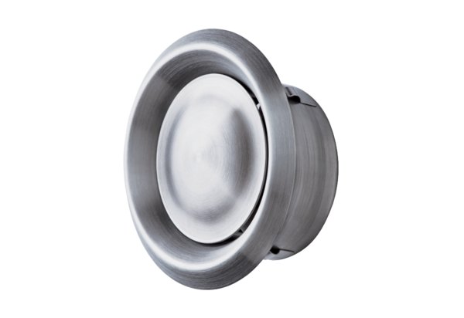Tellerventil, Edelstahl TM-V2A 10Verpackungseinheit: 1 StückSortiment: C
Artikelnummer: 0151.0374Hersteller: MAICO

